**5 класс**

**Урок 33**

**Итоговое тестирование.**

**Учебные задачи урока:**

* осуществить проверку знаний учащихся по всему изученному в 5 классе материалу.

**Средства ИКТ:**

* персональный компьютер (ПК) учителя, мультимедийный проектор, экран;
* ПК учащихся.

**Ход урока:**

**1) Актуализация знаний:**

* В начале урока проводится фронтальное повторение изученного на уроках информатики в 5 классе материала (10 ‒ 15 минут).
  + За основу повторения принять примерный вариант итоговой контрольной работы (приведен ниже, он и будет на тестировании, поэтому при фронтальном повторении его нужно изменить).

**2) Проверка знаний:**

* Предлагается интерактивный тест (15 ‒ 20 минут).
  + Находится внизу страницы: <https://bosova.ru/metodist/authors/informatika/3/mo.php>
* В оставшееся время можно выполнить практическую контрольную работу.
  + Текст работы приведен ниже.

**Примерный вариант итоговой контрольной работы**

**по ИНФОРМАТИКЕ за 5 класс**

**Задание 1.** Укажите жизненные ситуации, связанные с хранением информации:

1) Пятиклассница заучивает стихотворение наизусть

2) Родители получают СМС-сообщение о результатах успеваемости сына

3) Ученик читает текст параграфа

4) Мама сохраняет в своём мобильном телефоне номер классного руководителя

5) Туристы фотографируются на фоне достопримечательностей

**Задание 2.** Установите соответствие между характеристиками объектов и органов чувств, при помощи которых они воспринимаются человеком: для каждой буквы из левого столбика подберите соответствующую цифру из правого столбика.

|  |  |
| --- | --- |
| А) громкий  Б) светлый  В) сочный  Г) мягкий  Д) ароматный | 1) глаза  2) уши  3) нос  4) язык  5) кожа |

Запишите выбранные цифры под соответствующими буквами в таблицу.

|  |  |  |  |  |
| --- | --- | --- | --- | --- |
| А | Б | В | Г | Д |
|  |  |  |  |  |

**Задание 3.** Количественные характеристики объектов окружающего мира — возраст, вес, рост человека, численность населения, запасы полезных ископаемых, площади лесов и т.д. представляют в форме …

1) числовой информации

2) текстовой информации

3) графической информации

4) звуковой информации

5) видеоинформации

**Задание 4**. Известно, что слово зашифровано первыми слогами из следующих слов: МОЛОКО, НЕРЕСТ, ТАРАКАН. Какое это слово?

Запишите ответ:

**Задание 5**. Отметьте устройства, предназначенные для вывода информации.

1) Принтер

2) Процессор

3) Монитор

4) Сканер

5) Графопостроитель

6) Джойстик

7) Клавиатура

8) Мышь

9) Микрофон

10) Акустические колонки

**Задание 6**. Как называется пакет программ, управляющих работой компьютера и обеспечивающих его взаимодействие с пользователем?

1) Аппаратное обеспечение

2) Программное обеспечение

3) Приложения

4) Операционная система

**Задание 7**. Сколько всего файлов размещено на фрагменте рабочего стола?

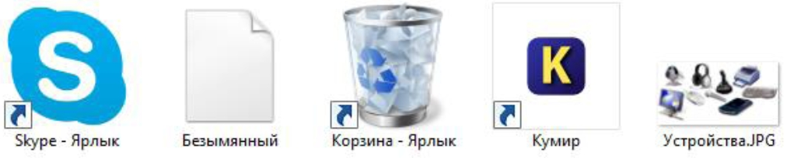

Запишите ответ:

**Задание 8**. Отметьте операции, выполняемые при редактировании документов.

1) Вставка

2) Удаление

3) Замена

4) Изменение шрифта

5) Изменение начертания

6) Изменение цвета

7) Поиск и замена

8) Выравнивание

**Задание 9**. Какого инструмента нет в графическом редакторе Paint?

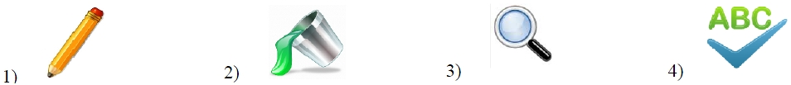

**Задание 10**. Вы в кабинете информатики. Изображение на мониторе дёргается и мерцает. Ваши действия?

1) Просмотрю настройки монитора и исправлю их.

2) Перезагружу компьютер.

3) Скажу о неисправности учителю.

4) Посмотрю соединительные кабели, выходящие из монитора.

**Задание 11**. Выберите истинные утверждения.

Для безопасной работы в сети Интернет рекомендуется:

1) заходить на проверенные сайты;

2) смело оставлять свои данные и номер мобильного телефона на любом сайте;

3) тщательно продумывать пароли и никому их не сообщать;

4) использовать в качестве пароля свою дату рождения или номер мобильного, так как другой пароль можно забыть.

**Задание 12**. Внимательно прочитайте текст:

Во время каникул веселые человечки отправились путешествовать на разных видах транспорта. Незнайка проплыл 50 км на теплоходе, проехал 40 км на поезде и пролетел 100 км на самолете. Поэт Цветик проплыл на теплоходе 100 км, проехал на поезде 20 км и пролетел на самолёте 200 км. Торопыжка пролетел на самолете 200 км и проехал поездом 10 км. Доктор Медуница проехала на поезде 30 км и проплыла на теплоходе 60 км.

Информация о путешествии кого из веселых человечков представлена на следующей диаграмме:

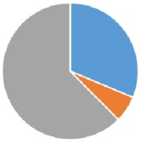

1) Незнайка

2) Поэт Цветик

3) Торопыжка

4) Доктор Медуница

**Задание 13**. Встретились три подруги — Белова. Краснова и Чернова. На одной из них было черное платье, на другой — красное, на третьей — белое. Девочка в белом платье сказала Черновой: «Нам троим надо поменяться платьями, а то цвета наших платьев не соответствуют нашим фамилиям». Выясните, какой цвет платья у Черновой, заполняя следующую таблицу:

|  |  |  |  |
| --- | --- | --- | --- |
| **Фамилия** | **Цвет платья** | | |
| Белый | Красный | Черный |
| Белова |  |  |  |
| Краснова |  |  |  |
| Чернова |  |  |  |

В ответе укажите только цвет платья Черновой.

Запишите ответ:

**Задание 14.** В текстовом редакторе создайте и оформите текстовый документ по образцу, приведённому в левой части таблицы. Для форматирования используйте информацию правого столбца таблицы.

|  |  |
| --- | --- |
| **Пословицы и поговорки** | Абзацный отступ – 0 см.  Шрифт – Arial,  размер – 14,  цвет – синий.  Выравнивание – по центру. |
| **Пословица** – это меткое, образное изречение, обобщающее различные явления жизни и имеющее обычно назидательный смысл.  **Поговорка** – образное выражение, оборот речи, метко определяющий, отражающий какое-либо явление жизни. В отличие от пословицы лишена обобщающего поучительного смысла.  *Примеры пословиц*:   1. Что написано пером, того не вырубишь топором.   *Примеры поговорок*:   * Голод не тётка. | Абзацный отступ – 1 см.  Шрифт – Times New Roman,  размер – 12,  цвет – черный.  Выравнивание – по ширине. |

Дополните списки пословиц и поговорок. Можно использовать пословицы и поговорки из справочных материалов.

Сохраните файл под именем Работа в папке, которую укажет учитель.

*Справочные материалы.*

**Примеры пословиц и поговорок.**

Без труда не выловить и рыбку из пруда.

Грамоте учиться всегда пригодится.

Ложка дёгтя в бочке мёда.

Любишь кататься — люби и саночки возить.

Нашла коса на камень.

Семь раз отмерь, один раз отрежь.

Слово не воробей.

**Ответы к заданиям 1-13**

|  |  |
| --- | --- |
| Задание 1 | 1, 4, 5 |
| Задание 2 | 2, 1, 4, 5, 3 |
| Задание 3 | 1 |
| Задание 4 | МОНЕТА |
| Задание 5 | 1, 3, 5, 10 |
| Задание 6 | 2 |
| Задание 7 | 2 |
| Задание 8 | 1, 2, 3, 7 |
| Задание 9 | 4 |
| Задание 10 | 3 |
| Задание 11 | 1, 3 |
| Задание 12 | 2 |
| Задание 13 | КРАСНЫЙ |

**Критерии оценивания практического задания**

|  |  |
| --- | --- |
| **Указания к оцениванию задания** | **Баллы** |
| Правильно выбран шрифт (для заголовка и текста) | 1 |
| Правильно выбран размер шрифта (для заголовка и текста) | 1 |
| Правильно выбран цвет шрифта (для заголовка и текста) | 1 |
| Правильно применено полужирное, курсивное начертание и подчеркивание (для заголовка и текста) | 1 |
| Правильно применено выравнивание (для заголовка и текста) | 1 |
| Правильно расставлены знаки препинания – с соблюдением правил ввода. | 1 |
| Правильно оформлен нумерованный список | 1 |
| Правильно оформлен маркированный список | 1 |
| Правильно подобраны пословицы и поговорки. | 1 |
| Файл сохранен под требуемым именем в требуемой папке | 1 |
| **Максимальный балл** | **10** |

**Замечание**

* Разработка урока носит рекомендательный характер и рассчитана на творческое её использование с учетом конкретных условий работы, уровня подготовки класса, индивидуальных особенностей учителя.

**Литература**

1. Информатика. Программа для основной школы: 5-6 классы. 7-9 классы / Л.Л. Босова, А.Ю. Босова. — 3-е изд. — М.: БИНОМ. Лаборатория званий, 2015. — 88 с.: ил. — (Программы и планирование).
2. Информатика: методическое пособие для 5-б классов / Л.Л. Босова, А.Ю. Босова. — М.: БИНОМ. Лаборатория знаний, 2014. — 384 c.: ил.
3. Информатика: учебник для 5 класса / Л.Л. Босова, А Ю. Босова. — М.; БИНОМ. Лаборатория знаний, 2013. — 184 с.: ил.
4. Информатика: рабочая тетрадь для 5 класса: в 2 ч. Ч.1 / Л.Л. Босова, А.Ю. Босова. — 5-е изд., стереотип. — М.: БИНОМ. Лаборатория званий, 2020. — 88 с.: ил.
5. Информатика: рабочая тетрадь для 5 класса: в 2 ч. Ч.2 / Л.Л. Босова, А.Ю. Босова. — 5-е изд., стереотип. — М.: БИНОМ. Лаборатория званий, 2020. — 88 с.: ил.